吉林大学档案管理软件操作指南

一、档案管理系统登陆
档案管理系统是浏览器/服务器结构（B/S）的系统，客户端只要通过浏览器（建议使用Internet Explorer）就可以登陆档案管理系统。具体登陆方法如下：
方法一：进入档案馆主页（http://dag.jlu.edu.cn/），点击下列图标


然后，使用档案馆系统管理员给定的用户名和密码登陆。

方法二：在浏览器的地址输入框中输入档案管理系统的IP地址202.198.23.68 。如下图：
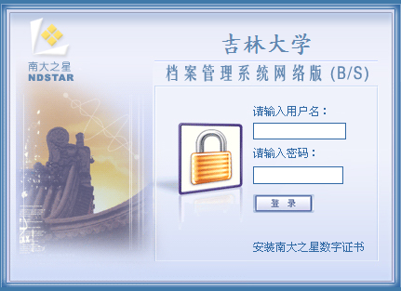
使用档案馆系统管理员给定的用户名和密码登陆。登陆成功后，系统自动进入“档案信息管理”的功能接口，如下图：
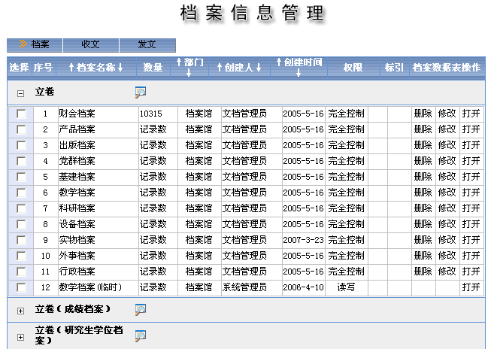
二、用户信息修改
用户可以点击上面或左边的“系统设置”进入用户管理界面，可以看见自己的用户信息。用户如果需要修改密码，可以先删除旧的密码，输入自己的新密码。也可以修改用户姓名、联系电话等其他用户信息。更改完信息后点击“修改信息、修改密码”即可。见下图：
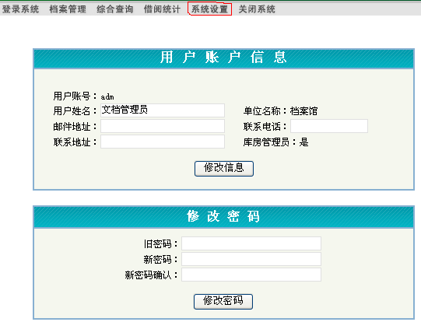
三、档案著录
在“档案信息管理”页面点击档案表的名称或点击“打开”进入数据库，如下图：
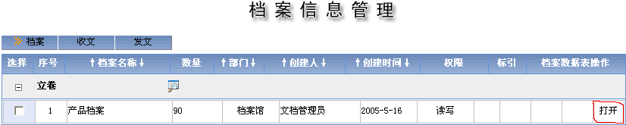
可以看到左边的“表内文件分类目录”。点击“”直至最后一级目录可以进入右边的“档案文件信息管理”页面，最上面显示这个目录的基本信息：它的各级目录名称，以及这个目录下总案卷数和总文件数。中间罗列出这个目录下的数据。如下图：
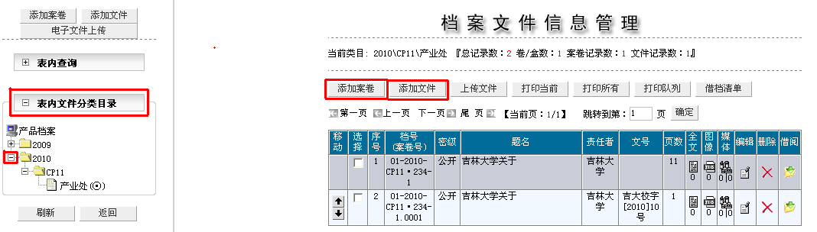
点击档案管理页面上方的“添加案卷”或者是“添加文件”。进行档案的著录。如下图：
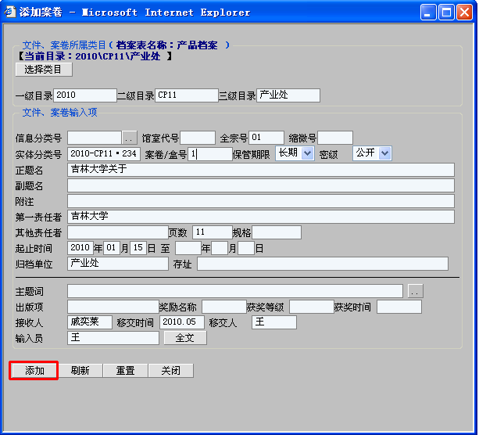
用户参照《吉林大学档案网上著录规则》进行信息著录，完成信息著录后，点击“添加”即可。
四、档案信息文件的上传
档案管理系统除了可以支持用户实现对案卷、文件的基本信息的录入、编辑、修改外，还支持用户远程上传各种格式的电子文件，纸质文件扫描图像以及录音、录像等音频、视频多媒体文件。
用户可以有两种方式进入对案卷或文件进行全文、图像或多媒体的操作页面。
方式一：用户可以在“档案文件信息管理”页面下，通过点击对应案卷或文件左侧的三个超链接，如下图红框区中所示：
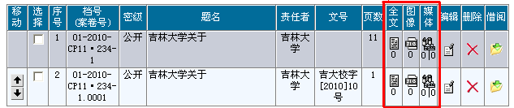
方法二：用户可以在“编辑案卷、文件”页面下，点击“输入员”右侧的三个按钮。如下图：
全文提交的格式为word、excel、PDF、html和txt文件。
图像文件提交的格式为JPEG、GIF、BMP、RLE、TIF、PNG、DWG、PDF，建议使用JPEG、GIF、BMP格式
视频文件提交的格式为asf、wav。音频文件提交的格式为mp3、wma。
上传的文件名要与归档的文件名保持一致。
1.用户要对案卷或文件进行全文上传操作，可点击“全文”超链接或“全文”按钮，系统进入“全文”页面。点击“浏览”找到上传文件所在的位置并完成设置后。点击下方的“上传”按钮，完成系统文件的上传。如果上传的文件不是PDF格式，上传完毕后点击“转换”。见下图：
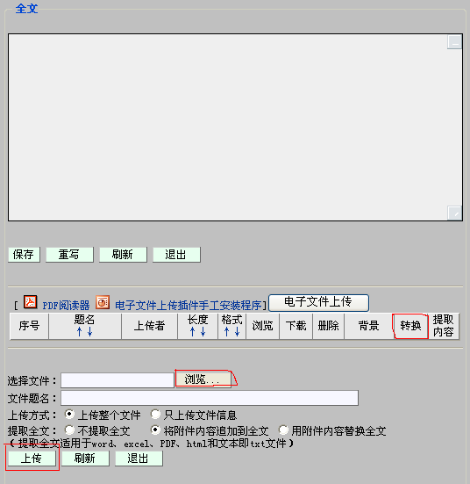
2.用户要对案卷或文件图像、视频、音频上传操作，可点击“图像、视频、音频”超链接或“图像、视频、音频”按钮，系统进入“图像、视频、音频”页面，打开图像、视频、音频上传页面，点击“浏览”找到上传图像、视频、音频所在的位置并完成设置后。点击下方的“上传”按钮，完成系统文件的上传。见下图：
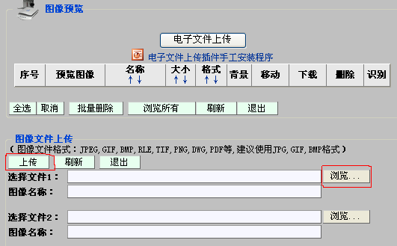
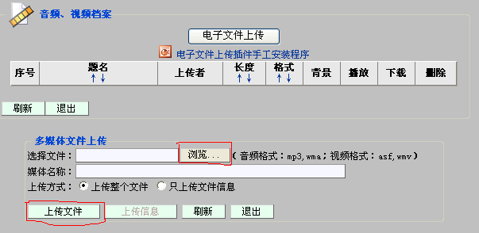
五、数据的编辑与修改
1.在“档案文件信息管理”页面，显示的就是我们已经著录的文件数据信息，档案的文件级和案卷级的区别可以通过颜色来区分。点击每一条著录信息的“题名”或者编辑一列的 “”图标，见下图：
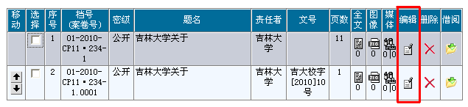
系统自动进入“编辑”页面，可以对这条信息进行重新编辑和修改，修改完成后点击“保存”完成信息的修改。见下图：
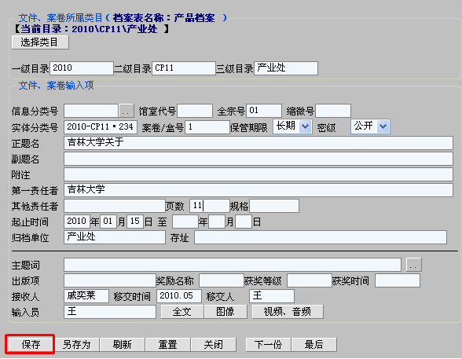

2.同一目录下调整文件顺序，只要调整每一文件最前端的移动符号“”即可，系统会自动进行排序。点击向上的箭头，排序上，文件向上移动，它与原来上一条文件的档号自动交换，反之向下，见下图：
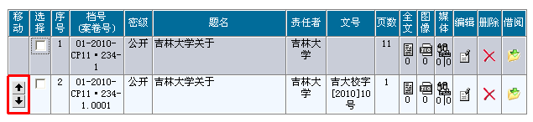
3.如果要插入一个文件时，用户添加以后，系统会自动给该文件号以后的件号加 1 ，用户只需逐一修改后面文件的页次即可。如果要插入一个案卷时，需要首先把原先此案卷号及以后的案卷的案卷号都加 1，然后再添加要插入的案卷。
4.有时根据需要，如大范围的选择等，需要调整每页显示行数。如下图：只需在方框中输入自己选择的数目，提交就可以。
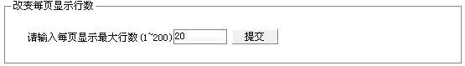
六、目录打印
1.一般性打印可在“档案文件信息管理”页面，点击“打印当前”，见下图：
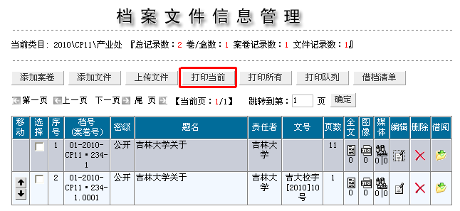
系统自动进入“目录打印”页面进行操作。见下图：
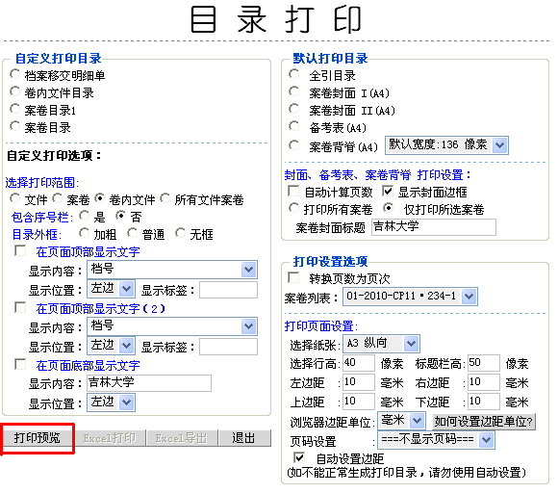
选择所需要打印的目录，点击“打印预览”完成打印。
2.选择性打印方式，是在用户需要打印个别几个文件时使用。在“档案文件信息管理”页面选择要打印的文件在前面点中“ √ ”，然后点击“队列打印”，此时点击“打印队列”就可以看见已经添加进队列的信息，在这里可以删除不需要打印的信息。如下图：
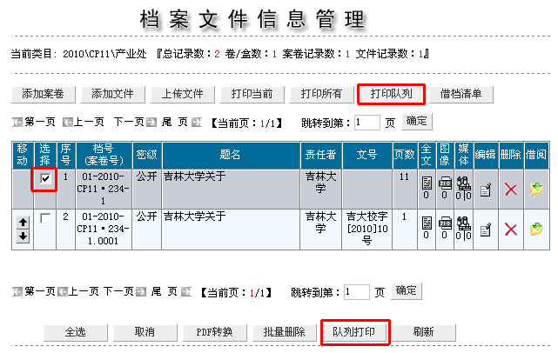

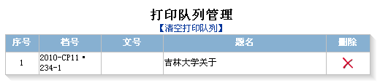

再点击，“打印当前”即出现打印界面。选择要要打印的表格，然后选中“仅打印打印队列中的文件”。点击“打印预览”完成打印操作。如下图：
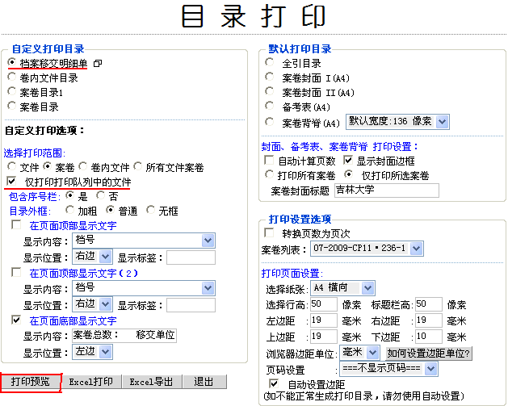
七、档案网上著录信息打印要求
1.研究生学位档案信息打印要求
打印表格为：全引目录、备考表、案卷目录、档案移交明细单。“全引目录、备考表”根据文件材料的纸张型号选择，用复印纸纵向打印。“案卷目录、档案移交明细单”用A4复印纸横向打印。
打印表格的数量为“全引目录、备考表、案卷目录”各1份。“档案移交明细单”3份。
2.文件、科研项目、学生成绩、图纸等档案信息打印要求
打印表格为：案卷封面Ι、卷内文件目录、备考表、案卷目录、档案移交明细单。“案卷封面Ι、备考表”用档案馆提供的专用纸张打印。“卷内目录”用A4复印纸纵向打印。“案卷目录、档案移交明细单”用A4复印纸横向打印。
3.打印表格的数量为“案卷封面Ι、卷内目录、备考表、案卷目录”各1份。“档案移交明细单”3份。

